ктябрьская школа № 1» Р.Р. Меметов
ПЛАН
РАБОТЫ ПРОЕКТА

"Активные каникулы " 2021

МБОУ «Октябрьская школа №1»
п. Октябрьское
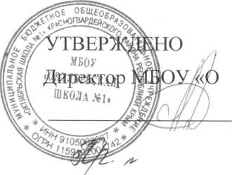

Приказ № 129 от 29.03.2021

Уважаемые родители!
Мальчики и девочки!
Приглашаем Вас на наш проект "Активные каникулы ",
который продолжает работать на официальном сайте нашей школы
с 06 июня по 31 августа 2021 года
Уважаемые родители!
Мы предоставляем уникальную возможность для работающего родителя - оставить ребенка дома одного и, одновременно, под присмотром взрослого. Мы поможем вашему ребенку организовать полезное интересное времяпрепровождение.
Дорогие ребята!
Мы подготовили для вас увлекательную и содержательную программу: виртуальные экскурсии, игры, онлайн марафоны, конкурсно-развлекательные программы, интерактивные квесты и фан-викторины, разгадывание ребусов и загадок, танцы, песни и многое другое.
Присоединяйтесь к нам!
Мы вас очень ждем!
Скучать не придется!
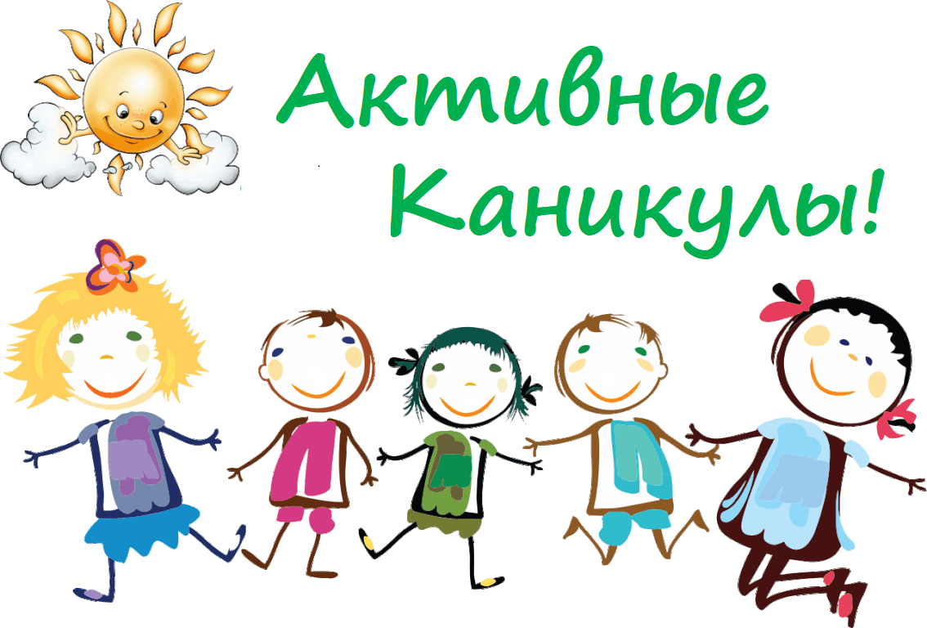

План работы
проекта "Активные каникулы "
МБОУ "Октябрьская школа №1" 2021 год

Дата |  | Наименование мероприятия | Ссылка |  | Ответственные
6 – 7 июня  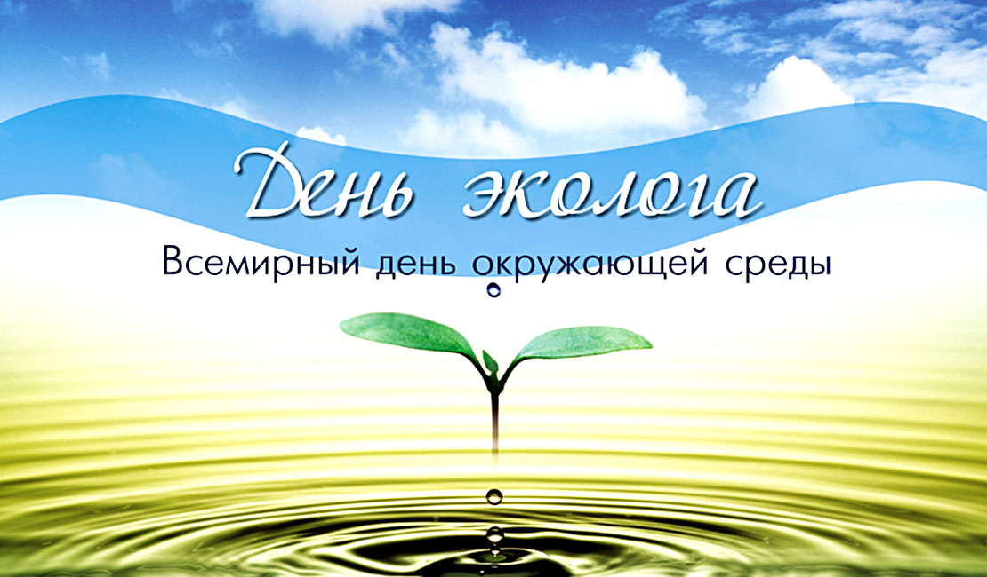 |  | Зарядка  Всемирный день охраны окружающей среды  - Конкурс - «Птицы – наши друзья»  (сооруди домик для птиц и отправь фото)  - Конкурс - лучшая загадка по теме «Знаете ли вы лес»  Конкурсы проходят в дистанционном формате.  Фото присылать на эл.адрес школы: Oktoberschool1@ukr.net с указанием ФИО и класса | http://ddyt.ru/aktivnye-kanikuly   |  | Эмурлаева Э.Ф.  Ширинская Г.Ю.
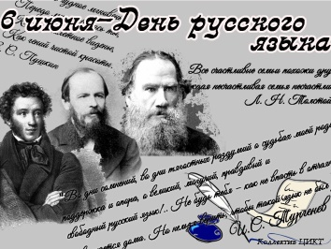 |  | Виртуальная экскурсия «Пушкинский музей» | https://www.ivi.ru/watch/lg-signature-x-pushkin-museum  https://www.ivi.ru/watch/lg-signature-x-pushkin-museum/447676  https://www.ivi.ru/watch/lg-signature-x-pushkin-museum/447677  https://youtu.be/X8uG1ruIS4g |  | Летюга О.А.
8 – 9 июня  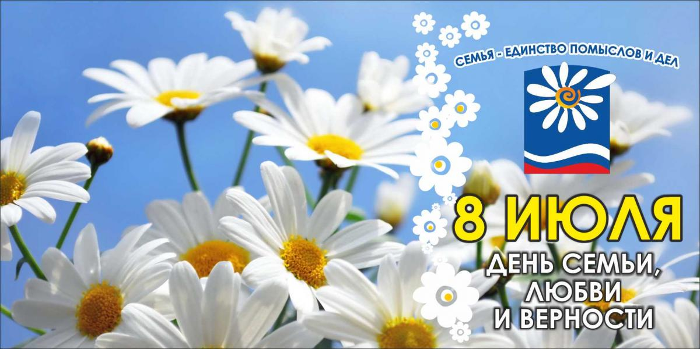 |  | Зарядка  8 - июня «День семьи, любви и верности».  - Конкурс проходит в дистанционном формате. Конкурс приурочен ко Дню семьи, любви и верности.  Дети совместно с родителями изготавливают своими руками поделки, пекут пироги, поют песни (запись видео), показывают свои семейные традиции (запись видео) на тематику «Семья».  - Конкурс «Квиллинговые поделки из бумаги»  Квиллинг мастер класс летний цветочек  Конкурс проходит в дистанционном формате.  Фото присылать на эл. адрес школы Oktoberschool1@ukr.net с указанием ФИО и класса. | https://yandex.ru/efir?stream_id=4580879873384b8e952ad7bf44949cde&f=1  https://youtu.be/c8qVuD69qQc  https://youtu.be/ijQLfqPFMos  http://ddyt.ru/aktivnye-kanikuly  https://yandex.ru/efir?stream_id=vDGkkIT5DNwA&from_block=player_share_button_yavideo |  | Лутченко Л.Н.
10 – 11 июня |  | Зарядка  - Флешмоб #ОКНАРоссии  - Флешмобы и акции в соцсетях  - Конкурс рисунков  Конкурс проходит в дистанционном формате.  Конкурс приурочен ко Дню России (12 июня).  Фото присылать на эл. адрес школы Oktoberschool1@ukr.net с указанием ФИО и класса. | https://youtu.be/tDW09a_bIeo  http://ddyt.ru/aktivnye-kanikuly |  | Муртазаева Л.Д.
15 – 16 июня  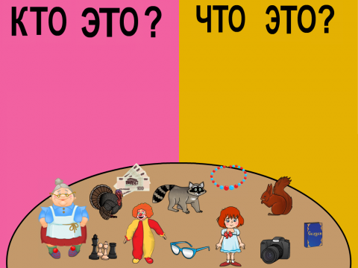 |  | Зарядка  - Игра «Кто это? Что это?»  Игра проходит в дистанционном формате.  - Мастер-класс по ИЗО «Летний пейзаж» техника работы акварелью.  Конкурсы проходят в дистанционном формате.  Фото присылать на эл. адрес школы: Oktoberschool1@ukr.net с указанием ФИО и класса. | https://youtu.be/lTfBnolFt5A  https://yandex.ru/efir?stream_id=4c7e74829722a277a3ce1925f54c0409&f=1  https://youtu.be/EZkOyzIhc3E  http://ddyt.ru/aktivnye-kanikuly |  | Тараненко Т.И.
17-18 июня  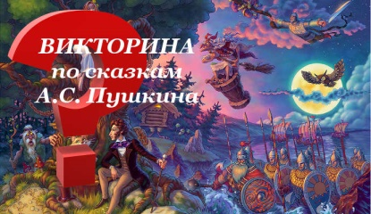 |  | Зарядка  - Онлайн-викторина «По страницам произведений А.С. Пушкина»  - Челлендж #РусскиеРифмы | https://youtu.be/mrniC8awN18  Для доступа к викторине - перейти по ссылке https://ok.ru/video/1611417717464  https://ok.ru/video/1734707055173  https://youtu.be/OPpXAbYxkqA |  | Карпова О.М.
21 – июня  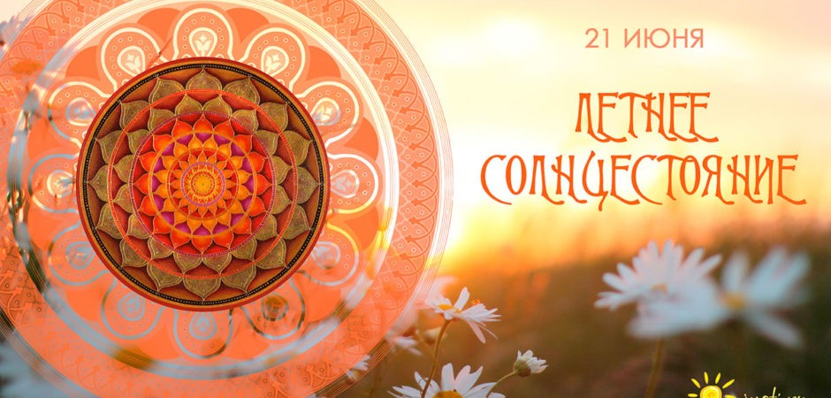 |  | Зарядка  21- июня День летнего солнцестояния  - Придумай свою «Карту желаний»  21-июня – День отца  - Конкурс фотографий с отцом  Конкурс проходит в дистанционном формате. Конкурс приурочен ко Дню отца.  Фото присылать на эл. адрес школы Oktoberschool1@ukr.net с указанием ФИО и класса | https://youtu.be/ZnZSAx0lFHg  https://youtu.be/HFS-8FR4sjs https://youtu.be/I2k0VMCeRm0  http://ddyt.ru/aktivnye-kanikuly |  | Подхватилина О.И.
22 – июня  |  | Зарядка  - Виртуальная выставка «Так начиналась война…»  - Акция «Свеча памяти»  Возложение цветов к братской могиле советских воинов  - Просмотр фильмов из предложенного списка  Ссылка на перечень: 1-4 классы  «Девочка ищет отца»  «Сын полка»  «Два Федора»  5-9 классы  «Я родом из детства»  «Подранки»  «Четыре танкиста и собака»  «Судьба человека»  «В бой идут одни «старики»  «Молодая гвардия»  «А зори здесь тихие»  «Они сражались за Родину»  «Летят журавли»  «Батальоны просят огня»  «На войне как на войне»  «Аты-баты, шли солдаты…» | http://22june.mil.ru/  http://ddyt.ru/aktivnye-kanikuly  https://www.culture.ru/cinema/movies/child  https://www.culture.ru/cinema/movies/child |  | Янчукова О.П.  Эмурлаева Э.Ф.
23- июня |  | Зарядка  Международный олимпийский день  - Конкурс «Олимпийский марафон здоровья»  - Эстафеты, спортивные соревнования, игры на свежем воздухе.  Конкурс проходит в дистанционном формате. Конкурс приурочен ко Дню олимпийских игр.  Фото присылать на эл. адрес школы Oktoberschool1@ukr.net с указанием ФИО и класса | https://ok.ru/video/33543686804  http://ddyt.ru/aktivnye-kanikuly |  | Уланов А.С.
24 – 25 июня |  | Зарядка  - «Мы за ЗОЖ!» Игровая программа.  "ЗОЖ - выбирает современная молодежь!"  Проверь себя! Что ты знаешь о здоровье, о лекарственных травах, о вредных привычках, продуктах питания и о режиме дня. | https://www.youtube.com/watch?time_continue=47&v=0u-efKf3V3U&feature=emb_logo  https://cloud.mail.ru/public/RV25/akn7kJcY4 |  | Борцов Р.О.
28 – 30 июня   |  | Зарядка  - Виртуальные экскурсии  - Виртуальные экскурсии по музеям Министерства Обороны.  - Виртуальный музей космонавтики. | https://youtu.be/-j7cicwmVb  https://мультимедиа.минобороны.рф/multimedia/virtual_tours.htm  http://virtualcosmos.ru/ |  | Абдурафиева З.Д.
 |  | - Эрмитаж (пятичасовое путешествие по Эрмитажу),  - Амстердамский музей Ван Гога  - Государственный Русский музей  - Виртуальная экскурсия по классическому музею Урании.  - 10 удивительных мест | https://bit.ly/33nCpQg  https://bit.ly/39VHDoI  https://bit.ly/2TRdiSQ  https://bit.ly/2IOQDjq  https://youtu.be/vJG13NKrBbQ  https://disk.yandex.ru/i/Ia5FDpJL_Ax8AQ |  | Абдурафиева З.Д.
 |  | 10 дней путешествий!  Среди которых вы обязательно найдете то, что будет интересно именно вам! |  |  | Олейник Л.П.
1 – июля |  | Япония  Мастер – классы | https://youtu.be/Gb0TQ7VeApY  http://ddyt.ru/aktivnye-kanikuly |  | Олейник Л.П.
2 – июля |  | Гавайи. Во всей красе  Мастер – классы | https://youtu.be/kwPqZyS2ttA  http://ddyt.ru/aktivnye-kanikuly |  | Олейник Л.П.
5 – июля |  | Саудовская Аравия  Мастер – классы | https://youtu.be/ea5uxRmRe8Y  http://ddyt.ru/aktivnye-kanikuly |  | Олейник Л.П.
6 – июля |  | Австралия  Мастер – классы | https://youtu.be/tVTT95C8J4o  http://ddyt.ru/aktivnye-kanikuly |  | Олейник Л.П.
7 – июля |  | Новая Зеландия. Мечта путешественника  Мастер – классы | https://youtu.be/6ASD8gHrDeE  http://ddyt.ru/aktivnye-kanikuly |  | Олейник Л.П.
8 – июля |  | Камчатка  Мастер – классы | https://youtu.be/9UCVNfeW__Y  http://ddyt.ru/aktivnye-kanikuly |  | Олейник Л.П.
9 – июля |  | Швейцария  Мастер – классы | https://youtu.be/YtZZ-hxz9TI  http://ddyt.ru/aktivnye-kanikuly |  | Олейник Л.П.
12 – июля |  | Азорские острова. Зелёное чудо Атлантики  Мастер – классы | https://youtu.be/wC-4aR4SgLU  http://ddyt.ru/aktivnye-kanikuly |  | Олейник Л.П.
13 – июля |  | Швеция. Как поймать северное сияние  Мастер – классы | https://youtu.be/xuqJL70LEOY  https://youtu.be/BNdJaetPrlg  http://ddyt.ru/aktivnye-kanikuly |  | Олейник Л.П.
14 – июля |  | Черногория  Мастер – классы | https://youtu.be/nUgJJxSy_9k  http://ddyt.ru/aktivnye-kanikuly |  | Олейник Л.П.
15 – июля 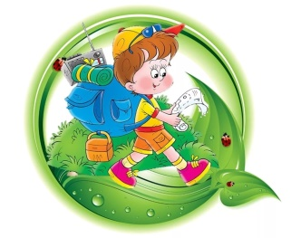 |  | Зарядка  «День Следопытов»  1.Минутка безопасности «Один дома...».  2. Викторина «Полна чудес могучая природа»  3.Мастер-классы «Умею –научу!» мастер класс "Лидерство"  4. Акция «Мы сами написали в лесной зеленой книжке...»  Фото присылать на эл. адрес школы Oktoberschool1@ukr.net | https://www.youtube.com/watch?v=rSK2tlnNKgc  https://youtu.be/q2y5fpodHuw  https://youtu.be/9YMF3zcf-oI  https://youtu.be/zrRPbLT5OhU |  | Гриценко А.А.
16 – июля |  | Зарядка  «День друзей»  1. Беседа «Ты природу не губи, а люби и береги!»  2. Фото-выставка "Если с другом вышел в путь».  3. Соревнования «Веселый футбол»  4. Рейд «Экологическая пятница»  Фото присылать на эл. адрес школы Oktoberschool1@ukr.net | https://ok.ru/video/5760157696  https://youtu.be/jc6IMiZVcS0 |  | Колесникова М.В.
19 – 20 июля  |  | Зарядка  «Разноцветный день»  1. Минутка здоровья «Бывают ли привычки невредными?»  2. Конкурс «Радуга талантов»  3. Шоу-программа «Оранжевая дискотека»  4. Выставка рисунков «Вот такое СОЛНЫШКО!»  Фото присылать на эл. адрес школы Oktoberschool1@ukr.net | https://youtu.be/TUcQ_Bt7ep8  https://youtu.be/uQYi1IUG7G4 |  | Смоленская Е.В.
20 –21 июля |  | Зарядка  «Мы с тобой одной крови...»  1. Минутка здоровья «Гигиена в доме»  2. Викторина о животных «Правда ли это?»  3. Конкурс-экспромт пантомим «Зверьё моё»  4. Веселые старты "Зоологические забеги" | https://www.youtube.com/watch?v=jAd4pYDM1T8  https://youtu.be/56jiIn1isCM  https://youtu.be/rPxQY6ZrBYE  https://youtu.be/axBI8WO1wQA |  | Арсланова Э.Н.
22 –23 июля 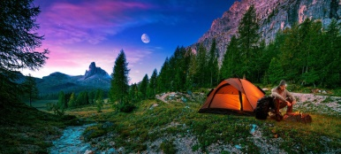 |  | Зарядка  День «Лесное путешествие»  1. Беседа «Учиться у природы, беречь природу»  2. Туристическая игра «Топ-топ, топает турист»  3. Конкурс открыток «Природа моего края».  4. Игра «Зеленая аптечка»  5. Акция «Встал поутру, умылся, приводи в порядок Вселенную» | https://www.youtube.com/watch?v=rSK2tlnNKgc  https://youtu.be/mA1B0e6e5_A |  | Гордиенко Н.О.
23 – июля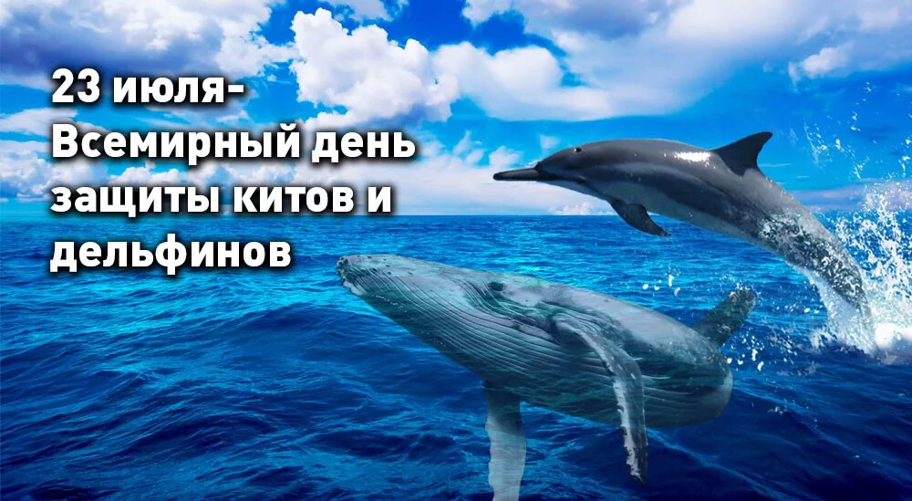 |  | Зарядка  Морской день  Урок безопасности: «Безопасность на воде».  Документальный фильм Подводный мир необычные обитатели океана Морские животные | https://www.youtube.com/watch?v=abd1NWTWfEs  https://youtu.be/zS3AZAU2aXY  https://youtu.be/RInbHeERkGQ |  | Гаценко С.А.
26 –27 июля 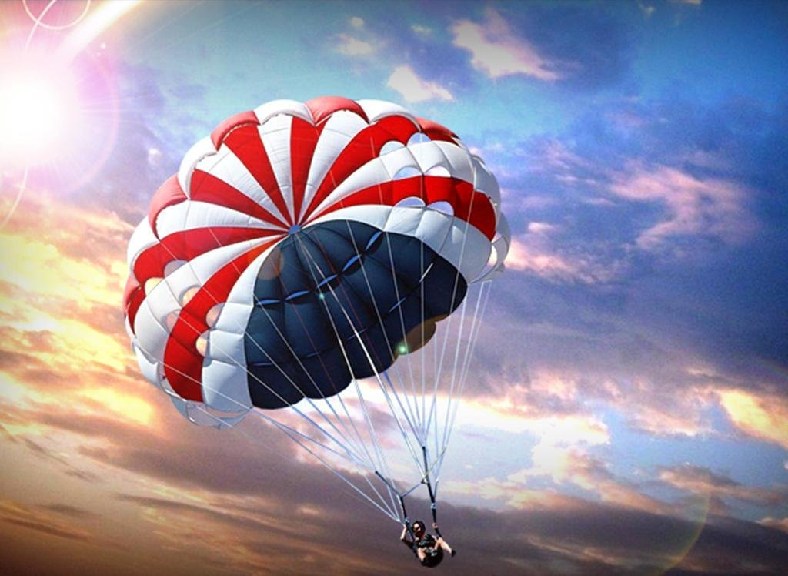 |  | Зарядка  Творческий конкурс «В мире литературных героев»  Мастер-классы: см. ссылки. | https://xn--80ajjine0d.xn--p1ai/konkursy/v-mire-literaturnyh-geroev  https://www.livemaster.ru/masterclasses |  | Ибрагимова Ю.А.
28 – 31 июля |  | Зарядка  «Ловись рыбка!»  Урок безопасности: «Безопасность на природе (в походе)».  1. Просмотр мультфильма «Уроки осторожности»  2. Просмотр мультфильма «Аркадий Паровозов спешит на помощь»  3.Викторина «У воды играем – правила не забываем!»  День Крещения Руси | https://www.youtube.com/watch?v=XWs7JMRMTKQ  https://www.youtube.com/watch?v=l72RNIQQIDs  https://www.youtube.com/watch?v=I8pXV0_VRMg  https://www.liveinternet.ru/users/morskay10/post418651504  https://zen.yandex.ru/media/alex4424/nemnogo-istorii-28-iiulia-den-kresceniia-rusi-5b5ad81aca65e300aab9cc58 |  | Дрига Л.А.
2 – 3 августа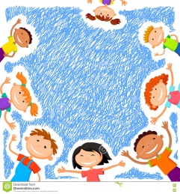 |  | Зарядка  Урок безопасности: «Один дома».  1. Игра «Запомни речевки быстрее всех»  2. Творческая фото - игра «Поделись улыбкою своей».  3.Конкурс рисунков на асфальте «Дружат дети всей земли».  Конкурс проходит в дистанционном формате. Фото присылать на эл. адрес школы Oktoberschool1@ukr.net  с указанием ФИО и класса | https://youtu.be/r899obmXdS4  https://youtu.be/uR8MbqxnRS8  https://topsapozhok.ru/nabor-krichalok-dlya-letnego-lagerya.html |  | Ковальчук С.Ю.
 |  | Мастер - классы | http://ddyt.ru/aktivnye-kanikuly   |  | Эмурлаева Э.Ф.
4 – 5 августа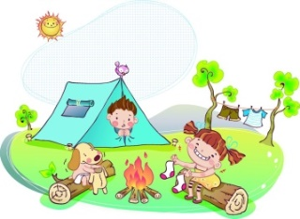 |  | Зарядка  Урок безопасности: «Осторожно, клещи!»  1. Мини-туристический поход «Люби и знай свой край».  2. Конкурс цветочных композиций «Лесная сказка».  3.Трудовой десант по сбору лекарственных растений «Зеленая аптека».  Конкурс проходит в дистанционном формате.  Фото присылать на эл. адрес школы Oktoberschool1@ukr.net  с указанием ФИО и класса | https://youtu.be/RAiDAFdMRa4  https://youtu.be/4bNiMmgVvXU  https://youtu.be/voc8t5VvtWA  https://youtu.be/CgqCdO0EJLM  https://youtu.be/Mj40-SUmWLA |  | Летюга О.А.
5 – 6 августа  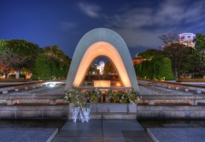 |  | Зарядка  Всемирный день борьбы за запрещение ядерного оружия  Урок безопасности: «День безопасности».  - Разминка с загадками  2. Деловая игра «Давайте знакомиться»  3. Конкурс на лучшее название, девиз, эмблему.  Конкурс проходит в дистанционном формате.  Фото присылать на эл. адрес школы Oktoberschool1@ukr.net  с указанием ФИО и класса | https://youtu.be/6GmUqRH9j_Y  https://www.calend.ru/holidays/0/0/2953/  https://youtu.be/jcDaSuxQ_FQ  https://youtu.be/XJxdWybW5n4 |  | Незиров Ю.Ю.
 |  | Мастер - классы | http://ddyt.ru/aktivnye-kanikuly
7 – августа   |  | Зарядка  День Службы специальной связи и информации Федеральной службы охраны России  Мастер - классы | https://youtu.be/r899obmXdS4  https://www.calend.ru/holidays/0/0/2925/  http://ddyt.ru/aktivnye-kanikuly |  | Ангелова Л.П.
9 – 10 августа | Зарядка  - Фотоконкурс «Тайные селфи домашних животных...»  Конкурс проходит в дистанционном формате. Конкурс приурочен к Всемирному дню кошек (08 августа).  Фото присылать на эл. адрес школы Oktoberschool1@ukr.net  с указанием ФИО и класса |  | https://youtu.be/KKVyPA0YDQE  http://ddyt.ru/aktivnye-kanikuly |  | Новикова В.В.
11 – августа   | Зарядка  Урок безопасности: «Памятка школьнику по дорожной безопасности»  1. Подвижные игры  2. Интеллектуальная игра "Кроссворд"  Конкурс «Наука. Настоящее и будущее» |  | https://youtu.be/qNXigqcQw0k  https://yandex.ru/video/touch/preview/?filmId=5205126131486941557&url=http%3A%2F%2Fvk.com%2Fvideo-104744819_171521609&text=%D0  https://оценика.рф/perechen-meropriyatiy  https://youtu.be/QbuCLvzMI9Y  https://youtu.be/G2MUDlF0Urc |  | Вепринцева Н.И.
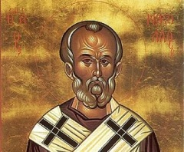 | Рождество святителя Николая Чудотворца |  | https://www.calend.ru/holidays/8-11/  http://ddyt.ru/aktivnye-kanikuly |  | Сазанова Ю.П.
12 августа   | Зарядка  Урок безопасности: «Купальный сезон».  1. Конкурс «Мастер лесной игрушки» (поделки из природного материала).  2. «Лесная аптека».  3. Конкурс лесных загадок «Тайны леса».  народные приметы «Животные и птицы - предсказатели природы».  - Мастер – класс «На лесной поляне».  Конкурс проходит в дистанционном формате.  Фото присылать на эл. адрес школы Oktoberschool1@ukr.net  с указанием ФИО и класса |  |  | https://youtu.be/VW1UCoGMeWY  https://youtu.be/m2UwVCaz2fU  https://youtu.be/BtoWHr42rsM  https://youtu.be/GW0vhGOJgVA , https://youtu.be/kHPSjNBSzuI | Иванова М.В.
 | Международный день молодежи (International Youth Day) отмечается ежегодно 12 августа с целью напомнить о роли молодых людей в развитии и построении мира, и повседневных проблемах, которые стоят на их пути. |  |  | https://yandex.ru/efir?stream_id=v6z-7KdzlW4w&from_block=player_context_menu_yavideo  http://ddyt.ru/aktivnye-kanikuly | Филипенко Л.В.
13 - августа  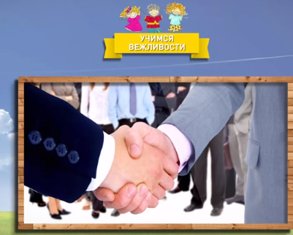 | Зарядка  Урок безопасности: «Осторожно, авто!»  1. Учимся вежливости «Мы - ребята вежливые».  2. Конкурс «Знатоки этикета».  3. Конкурс творческих работ «Хорошие манеры в картинках и примерах».  Конкурс проходит в дистанционном формате.  Фото присылать на эл. адрес школы Oktoberschool1@ukr.net  с указанием ФИО и класса.   |  |  | https://youtu.be/RAiDAFdMRa4  https://youtu.be/iEs1ziLe3Mg  https://youtu.be/HvtNWH1jC8Q  http://ddyt.ru/aktivnye-kanikuly   | Апкеримова З.Н.
16 - августа | Зарядка  Урок безопасности: «Правила поведения детей и подростков в чрезвычайных ситуациях».  Безопасность школьников в интернете  - Конкурс детского творчества  Рисунки о природе Родного края.  2. Конкурс самодельной народной игрушки.  Конкурс проходит в дистанционном формате.  Фото присылать на эл. адрес школы Oktoberschool1@ukr.net  с указанием ФИО и класса |  |  | https://youtu.be/wojFySK3H8o  https://youtu.be/ZpGnSrfpuRY  https://ok.ru/video/2195339086384  https://youtu.be/qL8B4KwUyW4 | Швырева Т.В.
17 августа   | Зарядка  - Выпуск поздравительной открытки  «Поздравляем. поздравляем и от всей души желаем!»  - Фотоколлаж «Из жизни замечательных именинников».  Изготовление сюрпризов и подарков юбилярам.  - Танцевальное шоу-программа.  Конфитюрный фейерверк.  Конкурс проходит в дистанционном формате.  Фото присылать на эл. адрес школы Oktoberschool1@ukr.net  с указанием ФИО и класса |  |  | https://youtu.be/_0N3S2mSG6s  http://ddyt.ru/aktivnye-kanikuly  https://youtu.be/V7qOd8VH3g4  https://youtu.be/vrrj0PNB5dk  https://youtu.be/3YEBScU7ngo | Фахриева О.Л.
18 августа   | Зарядка  День географа в России  Урок безопасности: «Осторожно, терроризм!»  1. Конкурс рисунков «В гостях у Царя моря».  2. «Сюрпризы морских глубин».  3. Спортивная эстафета «свистать всех наверх!»  Конкурс проходит в дистанционном формате.  Фото присылать на эл. адрес школы Oktoberschool1@ukr.net  с указанием ФИО и класса |  |  | https://youtu.be/NOlyuPLCDRE  https://vk.com/video-167723228_456239036  https://youtu.be/XxhcEFO3F50  https://youtu.be/0TWrS7pcfl0 | Олейник Л.П.
19 августа | Зарядка  Урок безопасности: «Правила поведения детей и подростков в чрезвычайных ситуациях. Полиция»  Красота вокруг нас  1. Конкурс асфальтной живописи «Красота в природе».  2. Притча о внешней и внутренней красоте  3. Конкурс рисунков «Самая красивая мамочка моя».  Конкурс проходит в дистанционном формате.  Фото присылать на эл. адрес школы Oktoberschool1@ukr.net  с указанием ФИО и класса |  |  | https://youtu.be/NOlyuPLCDRE  https://youtu.be/I9b3l-eQgAU  https://my.mail.ru/mail/a_g_k/video/51/2397.html  https://youtu.be/UzZcKRvyxZE | Асанова Л.У.
 | 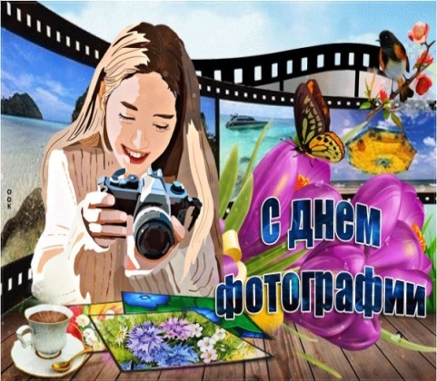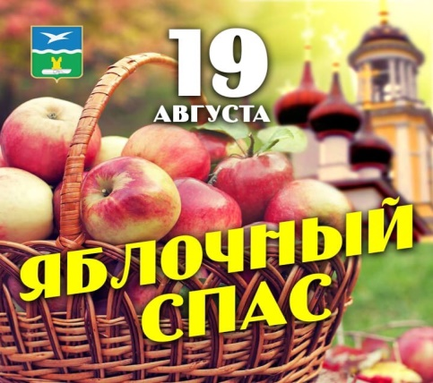 |  |  | 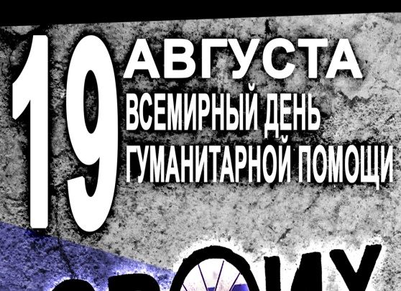
20 августа    Я – белый цвет – свобода, гордость, слава,  Я – синий цвет – покров родной страны,  Я – красный цвет – могучая держава,  Все вместе мы –  едины и сильны! (Л. Максимчук) | Зарядка  Урок безопасности: «Правила поведения детей и подростков в чрезвычайных ситуациях. Противопожарная служба».  22 августа — День Государственного флага России  (Учреждён указом Президента РФ в 1994 г.)  Конкурс рисунков ко Дню Государственного флага Российской Федерации  Конкурс проходит в дистанционном формате.  Фото присылать на эл. адрес школы Oktoberschool1@ukr.net  с указанием ФИО и класса. |  |  | https://youtu.be/7Ajr5zvP7Lw  https://youtu.be/n4E9DBM3cwk  https://my-calend.ru/holidays/den-flaga-rf  https://nsportal.ru/shkola/dopolnitelnoe-obrazovanie/library/2017/11/09/kvest-ko-dnyu-gosudarstvennogo-flaga-rossiyskoy  http://ddyt.ru/aktivnye-kanikuly | Дрига Л.А.
23 - августа  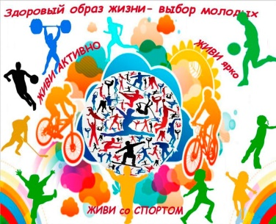 | Зарядка  Урок безопасности: «Береги зубы смолоду».  1. Линейка здоровья.  2. Викторина ЭКО  3. Марафон «Мы - за здоровый образ жизни!».  4. Спортивная эстафета «Все любят спорт». |  |  | https://youtu.be/RAiDAFdMRa4  https://youtu.be/3cRFm9wNhRM , https://youtu.be/3cRFm9wNhRM  https://youtu.be/hPcMKmBY8JU  http://ddyt.ru/aktivnye-kanikuly | Салединова А.А.
24 - августа  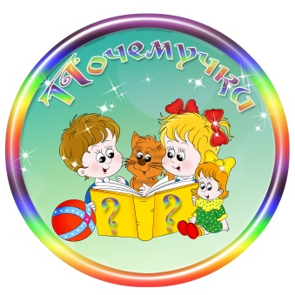 | Зарядка  Урок безопасности: «Детская безопасность».  1. Интеллектуальные тематические игры «Всезнайки вовсе не знайки».  2. Конкурс кроссвордистов.  3. Устный журнал «Сто тысяч почему».  4. Познавательная игра «Веселое путешествие в страну Знаек и почемучек»  Конкурс проходит в дистанционном формате.  Работы присылать на эл. адрес школы Oktoberschool1@ukr.net  с указанием ФИО и класса |  |  | https://youtu.be/r899obmXdS4  https://youtu.be/6iwL5uGQCNs , https://youtu.be/60aaR_3DZms  https://intolimp.org/publication/kopilka-intielliektual-nykh-ighr-dlia-podrostkov.html  https://stranakids.ru/sto-tysiach-pochemu-rasskazy-o-veshchakh/  https://kopilkaurokov.ru/vneurochka/meropriyatia/poznavatiel_naia_ighra_putieshiestviie_v_stranu_pochiemuchiek | Кадырова Э.С.
25 – 26 августа   | Зарядка  Урок безопасности: «Правила поведения детей и подростков в чрезвычайных ситуациях. Скорая медицинская помощь».  1.Стихи о рыцарях  2. Конкурс творческих фантазий «Замкостроительный бум».  3. Народные спортивные соревнования «Молодецкие забавы».  5. Конкурс цветочных композиций «Букет рыцаря».  Конкурс проходит в дистанционном формате.  Фото присылать на эл. адрес школы Oktoberschool1@ukr.net  с указанием ФИО и класса |  |  | https://youtu.be/S5mftdidSe0  https://youtu.be/ByzqgXK-GKI  http://krasivye-stihi-poetov.ru/stihi/stihi-o-risaryax.htm  http://ddyt.ru/aktivnye-kanikuly | Карахалил Э.А.
27 - 28 августа   | Зарядка  - Письмо-пожелание другу.  - Песенка про дружбу.  3. Обмен адресами и пожеланиями между детьми «Ромашка дружбы».  4. Праздничный прощальный огонек  «Музыкальные странички».  5. Оформление творческого журнала «Летописи активных каникул».  Фото и работы присылать на эл. адрес школы Oktoberschool1@ukr.net с указанием ФИО и класса |  |  | https://youtu.be/4cSxXLvyA2g  https://ok.ru/video/39208356379  http://ddyt.ru/aktivnye-kanikuly | Южанина М.В.
29-31 августа  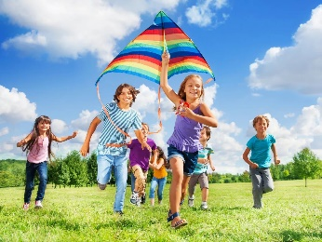 | Зарядка  Фотоконкурс «Мои каникулы»  Фото присылать на эл. адрес школы: Oktoberschool1@ukr.net  с указанием ФИО и класса |  |  | https://youtu.be/6GmUqRH9j_Y  https://youtu.be/dx6kpUOF23c  http://ddyt.ru/aktivnye-kanikuly | Летюга О.А.

